作成例

避難確保・浸水防止計画

施設名

令和 年 月策定
※平日、休日で緊急連絡網や避難経路、対応組織等が変わる場合には必要に応じて追記をお願いいたします。

（計画の目的）
第１条 この計画は、水防法第15条の2第1項に基づき必要な措置に関する計画を作成し、（ ○○ビル ）に勤務又は利用する全ての者の、浸水時又は浸水が予想される場合の円滑かつ迅速な避難の確保及び洪水時等の浸水の防止を図ることを目的とする。
２ この計画の修正は、軽微な事項については、関係者と協議のうえ決定するものとし、経費を必要とするなど重要な事項については、権原を有する者と協議のうえ決定する。

（計画の適用範囲）
第２条 この計画は、（ ○○ビル ）に勤務又は利用する全ての者に適用する。
２ 本事業所の名称等は、以下のとおりである。
事業所名称 | 連絡先
 | 電話 | FAX | e-mail
○○ | 防災センター等
 | 03-1234-5678 | 03-9876-5432 | ******@***.co.jp

(地下街等接続事業所との連携）
第３条 浸水時または浸水が予想される場合の対応を事前に協議し、また情報の共有そのた相互連携を行うため、○○地区地下街等に接続している事業所間で連絡先を共有する。共有事業所及び連絡先は別紙１のとおり

（防災連絡体制等）
第４条 浸水時又は浸水が予想される場合に、総合的応急活動を実施するため、防災連絡体制等を以下の基準で設置する。
（１）連絡体制の準備の基準
ア 大雨洪水注意報が発表されたとき。
イ 台風の襲来や局地的な集中豪雨が予想されるとき。
（２）連絡体制の設置基準
ア 大雨洪水警報、高潮注意報が発表されたとき。
イ 今後、浸水のおそれが予想されるとき。
（３）防災連絡体制の設置基準
ア 大雨特別警報、高潮警報・高潮特別警報が発表されたとき。
イ 荒川・神田川において、はん濫危険情報等が発表されたとき。
ウ 荒川・神田川・日本橋川において、越水した場合又は越水のおそれがあるとき。
エ 高潮氾濫発生情報が発表されたとき。
オ ○○地区周辺で、大規模な道路冠水、床上浸水又は床下浸水の被害が発生したとき。
カ 高齢者等避難又は避難指示が発令されたとき。
キ その他、浸水の危険が予想されたとき。
（４）自衛水防組織
自衛水防組織については、消防計画等に規定するところによる既設の自衛消防組織等を活用するものとし、別紙２「防災連絡体制組織図」のとおりとする。
（５）防災連絡体制の解除
浸水の危険が解消されたと認められたとき、あるいは、浸水の発生による応急対策が完了したと認められるときに（統括管理者の判断により）解除する。
（６）防災連絡体制における役割等の内容
防災連絡体制における役割等の内容は次のとおりとし、既設の自衛消防組織における役割や分担を準用する。
≪参考として、下表「組織」欄のカッコ書きに、自衛消防組織における担当を示す≫

組織 | 主な役割及び担当内容
統括管理者 | １ 防災連絡体制の指揮監督
本部運営班長  （自衛消防隊長） | １ 本部運営班のとりまとめ  ２ 統括管理者の補佐（統括管理者が指揮を取れない場合は代行を務める）
本部運営班 | １ 情報収集や伝達  ２ 警戒活動、避難指示、誘導等の判断  ３ 浸水への対応等の指揮  ４ 浸水状況等の情報を各班へ連絡
情報収集班長  （情報連絡班長） | １ 情報収集班のとりまとめ  ２ 統括管理者の補佐
情報収集班  （情報連絡班） | １ 気象、洪水情報の収集や伝達  ２ 関係機関への情報連絡  ３ 館内放送等による情報連絡  ４ 報道機関対応その他広報全般  ５ 隣接施設等管理者との情報連絡  ６ 休日・夜間の緊急連絡
警戒活動班長  （初期消火班長） | １ 警戒活動班のとりまとめ  ２ 統括管理者の補佐
警戒活動班  （初期消火班） | １ 店舗への浸水及び漏水防止処置  ２ 水防用資機材の準備  ３ 被害発生予想箇所の巡回調査  ４ 電気施設、機械施設、排水ポンプの点検と処置  ５ 排水溝の点検と処置  ６ 地上施設の点検と処置  ７ 被害発生箇所の応急処置  ８ シャッター等の開閉の検討
避難誘導班長  （避難誘導班長） | １ 避難誘導班のとりまとめ  ２ 統括管理者の補佐
避難誘導班  （避難誘導班） | １ 利用者等の避難誘導  ２ 利用者等への情報伝達  ３ 各テナントへの連絡  ４ 地上施設の点検と処置

（情報収集及び伝達）
第５条 情報収集体制については、次のとおりとする。
（１）情報収集体制
浸水の危険性把握のため、次により情報の収集を行う。
ア 収集する情報
・気象情報、洪水予報、水位到達情報
・千代田区等から提供される防災情報
(ｱ) 荒川・神田川における、はん濫危険情報等
(ｲ) 荒川・神田川・日本橋川において越水した場合又は越水のおそれがあるときの情報
(ｳ) 高潮氾濫発生情報
(ｴ) ○○地区周辺で、大規模な道路冠水、床上浸水又は床下浸水等の被害が発生したときの情報
(ｵ) 対象区域の浸水情報
イ 収集手段
・インターネット、テレビ、ラジオ等による情報収集
・地上の状況を目視又はテレビカメラ等で確認する
・千代田区等から提供される防災情報を確認する
（２）情報伝達体制
浸水時又は浸水が予想される場合は速やかに相互連携施設共同で情報を伝達する。各事業所内での伝達経路は、自衛消防組織における連絡網を準用する。
また、対象区域内においては、一致団結して共同で浸水対策を行うことが重要であることから、平常時から別紙１の「○○地区地下街等の指定施設連絡先」により相互連携施設間相互の連絡体制を確立させておく。
なお、本事業所並びに○○地区周辺が浸水した場合は、区へ情報を提供する。

（警戒活動）
第６条 地下街等への浸水を防止するため、危険度を以下のように設定し、その段階によって対策をとるものとする。
（１）第１段階：注意
ア 警戒体制に当たるタイミング
大雨洪水注意報、局地的大雨の情報、千代田区等から提供される防災情報に基づき必要と判断した場合
イ 対応する内容
浸水に備えた準備を行う。
ウ 対応する人員
自衛水防組織の統括管理者、本部運営班及び警戒活動班員
（２）第２段階：警戒
ア 警戒体制に当たるタイミング
大雨洪水警報、高潮注意報、局地的大雨の情報、高齢者等避難の発令、千代田区等から提供される防災情報に基づき必要と判断した場合
イ 対応する内容
・必要に応じて、土のう、止水板、排水ポンプ等の浸水に備えた対策をする。
・浸水状況の確認を行う。
・要配慮者等の避難に時間を要する者の避難
ウ 対応する人員
防災連絡体制全組織
（３）第３段階：非常
ア 警戒体制に当たるタイミング
大雨特別警報、高潮警報、高潮特別警報、高潮氾濫発生情報、避難指示の発令、千代田区等から提供される防災情報に基づき必要と判断した場合
イ 対応内容
一刻も早く身の安全を確保するため、頑強な建物の２階以上に、全員が避難する。ただし、荒川を対象とする氾濫に対しては避難に関するリードタイムを確保できることから、予め浸水想定区域外に避難するよう努める。

（避難誘導）
第７条 避難誘導については、次のとおり行う。
（１）避難誘導の原則
浸水時又は浸水が予想される場合には、利用者の避難を最優先に行う。なお、前提として、荒川が氾濫した場合には、堤防が決壊してから氾濫水が千代田区に到達するまで12～24時間の猶予があること、また、浸水が長期間にわたって継続することを考慮し、利用者を浸水想定区域外へ避難させる。
（２）避難誘導開始時期
避難指示が発令された場合、全員が避難する。避難誘導開始時期は、統括管理者の判断とするが、相互連携施設の避難・浸水等の状況を踏まえ、共同した行動をとることが必要である。
（３）避難誘導時の行動
避難誘導時の行動については、次の点に注意する。
ア 放送設備などを使用して、現在の浸水等の状況について利用者に説明するとともに、従業員の指示に従って落ち着いて避難するよう呼びかける。
イ エレベーターやエスカレーターなどの電気設備の利用を行なわないよう周知する。
ウ あらかじめ決められた自衛水防組織の避難誘導班が所定の位置につき、利用者を安全な方法で避難させる。
エ 要配慮者の避難誘導については、周辺の人達の協力を得ながら迅速に行う。
（４）避難経路及び避難場所
ア 避難経路並びに避難場所については、相互連携施設と協議の上、事前に検討しておく。本事業所の避難経路については、別紙３「浸水対策箇所・避難経路図」のとおりとする。
イ 地下への浸水が発生した場合、避難場所の概ねの目安は、地上が安全な場合は地上とし、それ以外の場合は、あらかじめ定めた２階以上の階とする。
ウ 避難誘導する際の経路及び避難場所を示した図を作成し、利用者の目に付きやすい場所に掲示するとともに、勤務する者へも周知する。
エ 荒川が氾濫した場合には、堤防が決壊してから氾濫水が千代田区に到達するまで12～24時間の猶予があること、また、浸水が長期間にわたって継続することを考慮し、利用者を浸水想定区域外へ避難させることを前提とするが、氾濫水が既に到達した場合は上記イに準ずる。
（５）避難誘導方法及び留意事項
ア 利用者がパニックにならないように、避難誘導をはじめ、各班員は落ち着いて行動する。
イ 浸水時には停電が想定されるため、エレベーターやエスカレーターなどを利用しての避難誘導は禁止する。
ウ 停電時の避難誘導を適切に行うため、平常時から懐中電灯等を用意しておく。
（６）館内放送の内容
周知すべき内容の気象情報等を入手した際や、避難指示等の情報を入手した場合には、次のとおり館内放送等を利用して、利用者に知らせる。
ア 気象情報等を入手した際の放送内容
「こちらは、（ ○○ビル ）防災センターです。ただいま、気象庁より（○○警報）の発表がありました。今後の気象情報に注意してください。」
イ 避難指示等を入手した際の放送内容
「こちらは、（ ○○ビル ）防災センターです。ただいま、千代田区から避難指示の発令がありました。
当ビルをご利用の方は、館内放送または従業員の指示に従い落ち着いて避難してください。」
ウ 浸水情報等を入手した際の放送内容
「こちらは、（ ○○ビル ）防災センターです。ただいま、浸水が発生しています。当ビルをご利用の方は、館内放送または従業員の指示に従い落ち着いて避難してください。」

（防災教育）
第８条 従業員等への防災教育は、次のとおり行う。
（１）防災教育の計画
従業員等に対し、日頃から防災に対する心構えや、いざという時の対応方法、また、要配慮者への対応などを教育し、防災力向上のための取組みを積極的に図っていく。
（２）防災教育及び研修の時期
従業員等に対して、次の内容を教育する。また、教育を行う時期については下記のとおりとする。
ア 教育内容
・避難確保・浸水防止計画の内容の周知徹底
・浸水予防の周知徹底
・防災体制の周知徹底
・浸水に関する事項の周知徹底
・その他、施設において防災上必要な事項
イ 教育実施時期
時期 | 対象者 | 内容
 |  | 上記教育内容のとおり

（防災訓練）
第９条 防災訓練については、図上又は実動形式で次のとおり行う。
（１）防災訓練の計画
浸水時に適切に対応するため、従業員等に訓練参加を促す。また、必要に応じて消防機関に協力依頼して訓練を実施する。
（２）防災訓練の内容
ア 情報収集・伝達・通報訓練
・情報収集及び伝達方法の確認、消防機関へ通報する訓練
イ 浸水防止訓練
・排水ポンプ及び浸水防止資機材等の取扱い訓練
ウ 避難誘導訓練
・避難誘導方法及び誘導方向、避難誘導する人員配置に関する訓練
エ 救出・救護訓練
・逃げ遅れた人の救助、ケガをした人の救護に関する訓練
（３）訓練実施時期
時期 | 対象者 | 内容
 |  | 上記訓練内容のとおり

（施設及び資機材の整備）
第10条 施設及び資機材の整備等については、次のとおり行う。
（１）浸水に備えるため防水板、防水扉、排水ポンプ、土のう、非常電源、放送設備などの施設及び資機材の整備を行う。
（２）浸水に備えるため、上記（１）の施設及び資機材を準備しておき、保管場所や使用方法について、従業員等に周知徹底する。

設置資機材等一覧
施設及び資機材名 | 数量 | 設置場所 | 設置(更新)時期 | 備考
※止水板、土のう等の具体的な設置箇所は別紙３「浸水対策箇所・避難経路図」のとおり

対象施設の概要
（１）施設名、所在地
（施設名）
（所在地）
（管理会社）
（管理者）
（２）施設の概要
（建物用途）
（構造）
（地下施設）用 途

水防法に基づく緊急時連絡先
（部署名）
（電話）
（FAX）
（メール）

別紙１
●●地区地下街等の指定施設連絡先
区分
 | 事業所名称 |  |  | 連絡先
 |  |  |  | 電話 | FAX | E-mail
鉄道事業者 | 1 | ○○  協議会で作成した連絡網を添付してください。  地下鉄 | ○○線  ○○駅 | 03-1234-5678 | 03-9876-5432 | ******@***.co.jp
○○地区地下街等 | 1 | ○○ビル |  | 03-1234-5678 | 03-9876-5432 | ******@***.co.jp
 | 2 | ○○ビル |  | 03-1234-5678 | 03-9876-5432 | ******@***.co.jp
 | 3 | ○○ビル |  | 03-1234-5678 | 03-9876-5432 | ******@***.co.jp
 | … | … |  | … | … | …

別紙2
（ ○○ビル ）防災連絡体制組織図

統括管理者
所属（ ）
氏名（ ）
連絡先（ ）

本部運営班長
所属（ ）
氏名（ ）
連絡先（ ）
（班員）

情報収集班長  所属（ ）  氏名（ ）  連絡先（ ） |  | 避難誘導班長  所属（ ）  氏名（ ）  連絡先（ ） |  | 警戒活動班長  所属（ ）  氏名（ ）  連絡先（ ）
（班員） |  | （班員） |  | （班員）

別紙3
（ ○○ビル ）浸水対策箇所・避難経路図
※すべての地下階から避難階までの平面図が添付してください。
※避難は原則地上２階以上となりますので、２階までの避難経路が記載された図面を添付してください。

各施設の図面に避難経路及び浸水対策箇所（止水板、土のう等の設置箇所）を示したものを添付してください。

＜添付図面は、浸水対策箇所・避難経路図
添付図面記載例を参考にしてください＞

浸水対策箇所・避難経路図 添付図面記載例
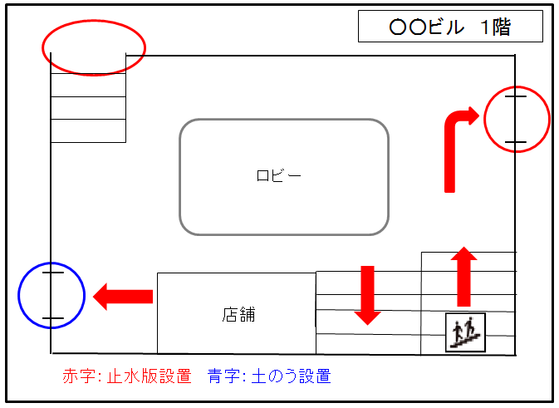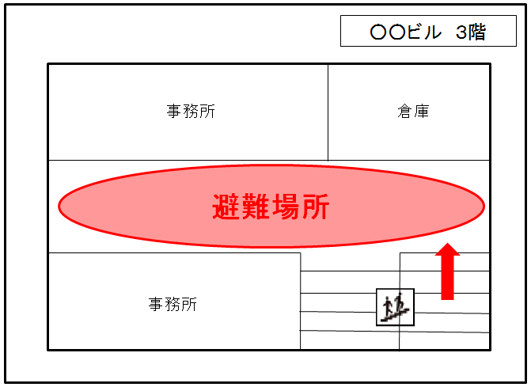

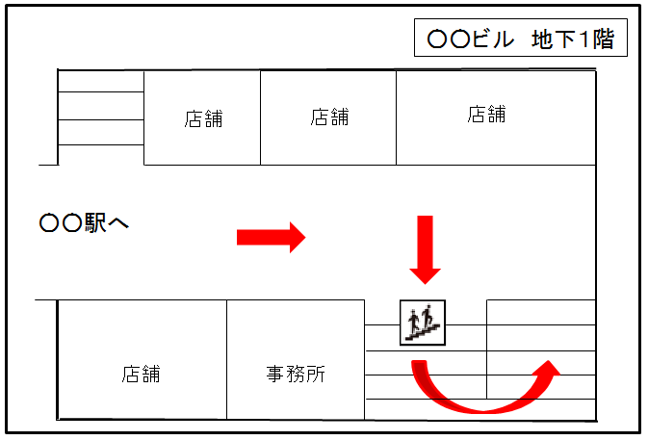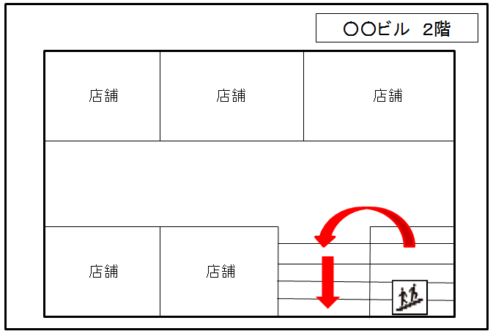

「連絡体制」とは各班ごとに浸水に備えた体制を整えること
「防災連絡体制」とは統括管理者を中心に、計画適用範囲の全ての者が一致団結して浸水に備えた体制を整えること

